**“三维制图设计”课程思政教学案例**

一、课程信息

（一）课程简介

《三维制图设计》课程是材料类专业的一门必修的专业主干工程实践类课程，授课对象为材料化学、金属材料工程专业学生，授课学时为34学时，1个学分。课程借助三维设计软件，系统讲授三维制图基本原理、方法和技巧，涵盖二维草图的绘制、三维零件的创建、装配体的装配与设计、工程图的制作与输出、仿真分析等内容，重点是培养学生三维空间感和实体建模能力，学生实际应用和技巧训练相结合的能力，为后续专业课程学习和工程实践筑牢根基。课程具有很强的操作性和实践性，对学生动手操作能力、创新设计能力的提升以及创新思维的培养具有重要的作用。

（二）教学目标

1.知识目标：熟悉三维设计软件基础知识，掌握二维草图的绘制，完成基准面和基准轴的创建、三维零件的设计及其创建过程，熟悉装配体的装配和后期处理、工程图的设计和输出过程。

2.能力目标：培养学生自主、合作与探究式学习，提升学生空间想象能力和创新思维能力，实际应用与技巧训练相结合的能力。

3.价值目标：培养学生工程伦理道德和社会责任感，精益求精的大国工匠精神，严谨细致的科学态度和品质，增强学生爱国情怀。

二、思政素材

（一）适用范围

本素材适用于2.5 草图绘制实例——含多段圆弧的草图。在案例导入环节引导学生认真观察案例中的卫星、炮弹和火箭零件头部外形轮廓，积极思考如何创建卫星、炮弹和火箭模型。在思考过程中，启发学生去发现卫星、炮弹和火箭模型头部外形轮廓都是由多段圆弧组成的草图经旋转特征操作创建完成，进而导入本课次的教学内容，要求学生熟练掌握含多段圆弧草图的绘制。

选用教材：《SolidWorks实用教程30例》,陈智琴等，冶金工业出版社，2021年11月。

（二）素材内容

作为一门省级一流本科课程，《三维制图设计》教学团队坚持金课建设与思政教育同向同行，创造性地充分运用已有课程建设成果。以能力培养和素质提升为导向，将“知识传授、能力培养与价值塑造”三者融为一体，科学合理地拓展其深度、广度和温度。制定《三维制图设计》课程教学目标，与思政育人目标相衔接，培养学生家国情怀、爱国精神、工匠精神和创新精神，增强学生精忠报国、科技兴国的理想信念。

本课次所引用的思政教学素材为碳监测卫星，炮弹和火箭。从我国成功发射陆地生态系统碳监测卫星这一重大事件，我们可以从中汲取丰富的思政养分，深刻领悟其与专业学习的紧密联系。

精准绘制：迈向航天征程的第一步

陆地生态系统碳监测卫星的成功发射，背后是无数航天工作者对精准度的执着追求。这与我们在草图绘制中对精确性的要求如出一辙。在《三维制图设计》课程里，绘制含多段圆弧的草图时，每一个圆弧的半径、角度，每一条线段的长度、位置，都需要精确设定。哪怕是微小的误差，都可能导致后续三维模型的偏差，影响整体设计的功能与美观。

就像卫星、炮弹和火箭的零部件设计与制造，从最初的草图规划开始，就必须毫厘不差。一个关键部件的尺寸失误，可能使其无法正常运行，甚至导致发射任务失败。这种对精准的严苛要求，是航天精神的重要体现，也是我们在三维制图学习中应时刻秉持的态度。每一次鼠标的点击、参数的输入，都承载着责任，我们要以航天人为榜样，用心对待草图绘制的每一个细节，用精确的线条勾勒出专业的素养。

创新设计：突破传统束缚的智慧之光

卫星、炮弹和火箭的设计并非一蹴而就，而是在不断创新中发展。从最初简单的外形到如今具备复杂功能、高效性能的设计，背后是创新思维的驱动。在草图绘制中，我们不能局限于常规方法。比如绘制图中物体的多段圆弧草图时，可以尝试新的绘图技巧与工具应用。像利用软件的参数化功能，让圆弧之间的关系更加灵活可变，便于后期修改与优化；或是探索不同的构图方式，使模型更具创意与独特性。这与航天、军工领域不断探索新材料、新结构、新动力的创新精神相呼应。鼓励学生在制图学习中大胆创新，敢于突破传统绘图思路的束缚，培养创新意识与能力，才能在未来的工程设计中为行业发展注入新活力。

团队协作：凝聚力量成就伟大事业

卫星发射是一项庞大而复杂的系统工程，涉及众多领域和专业的团队协作。从卫星的总体设计、零部件制造，到发射场的准备工作、测控系统的保障，每一个环节都离不开团队成员的紧密配合。在三维制图设计项目中，同样需要团队协作。绘制含多段圆弧的草图，可能需要团队成员分工负责不同部分，有人负责整体轮廓的规划，有人专注细节处圆弧的精准绘制，有人进行模型的整合与优化。只有成员间密切沟通、相互配合，才能高效且高质量地完成复杂的草图绘制任务。团队成员之间的优势互补，能够碰撞出更多的创意火花，提高工作效率和质量。我们要学会在团队中找准自己的定位，积极贡献力量，同时尊重他人的意见和成果，共同朝着目标前进。

使命担当：用专业知识服务社会

陆地生态系统碳监测卫星的发射，是为了更好地监测陆地生态系统的碳循环，为应对气候变化、生态环境保护提供科学数据支持，这体现了航天工作者强烈的社会责任感和使命担当。炮弹与火箭这类军事、航天装备，关系到国家安全与人类探索发展的使命。它们的设计与制造背后，是科研人员强烈的责任与担当。在三维制图设计学习中，我们也要培养这种责任感。每一张草图都可能是未来产品的雏形，我们要对自己绘制的内容负责，确保设计的科学性与可靠性。并且要明白，我们掌握的专业知识不仅用于个人职业发展，更可用于推动社会进步、保障国家安全等重要事业。引导学生树立正确的价值观，将个人专业成长与国家、社会的需求紧密相连，在未来的工作中肩负起专业赋予的责任与使命。

资料来源：

# [1]新华社.我国成功发射陆地生态系统碳监测卫星[[N]. 中央电视台新闻频道《新闻直播间》，2022-08-04.

三、教学设计及反思

（一）教学设计

教学案例：2.5 草图绘制实例——含多段圆弧的草图

1.课程目标：

（1）知识目标：熟悉SolidWorks三维制图软件的基础知识及其操作，并能够熟练应用草图相关知识完成草图绘制实例（含多段圆弧的草图），独立完成实践报告一（实验步骤、实验结果、思考题）。

（2）能力目标：培养学生的空间想象能力和创新思维能力，通过实践上机操作培养学生实际应用和技巧训练相结合的能力，为后续大学生创新设计和学科竞赛打下基础。

（3）素质目标：引导学生积极思考、多角度思维，培养学生自主学习能力，认真踏实的学习习惯。引入发射卫星、炮弹等零部件作为典型的教学案例融入课堂教学，培养学生爱国情怀、增强学生科技兴国的理想信念。

2.教学总体实施思路

本课次以碳监测卫星+炮弹+火箭思政案例导入，以三维设计软件为载体，以启发引导式、讲练相结合、一题多解精解的教学法贯穿课前导学、课中研学与课后思学，实施师生多重交互的线上线下混合式教学过程。

课前以任务驱动和视频为先导展开教学，巩固知识点；课堂以“工程设计案例+课程思政案例”双案例导入激发学生学习兴趣，启发引导学生积极思考、拓宽学生的思路和思考的空间、课堂总结增强学生归纳能力，完成提示要点、突破难点的课中研学；以课后实验报告与项目式训练，增强学生实践能力，提升学生的创新性思维和高阶思维。实现线上线下全程互动，给予学生多元化、全方位教与学的科学评价，开展产教融合，协同育人。

**图示

AI 生成的内容可能不正确。**

**图1. 草图绘制实例——含多段圆弧草图的课堂教学设计**

3.教学实施过程

【课前导学】线上自学自探

发布课前任务：

课前在线发布学习任务和视频，自学教学平台本课次相关内容，并根据视频文件完成相应操作。后台统计学生个性化学习时长和草图绘制及编辑的应用，初步掌握学生对本课次基础知识点的掌握情况。同时教师在线引导学生预习，实现知识传授。

【课中研学】线下学习：提示要点、突破难点

（1）前情回顾

课堂首先简要回顾上次课堂内容，涵盖四个方面——二维草图绘制工具、编辑工具、草图尺寸标注和草图合法性检查与修复，然后进入本次课堂教学。

（2）课程思政案例导入

结合本次课堂实际导入融有思政元素的教学案例——炮弹和火箭，引导学生认真观察案例中的卫星、炮弹和火箭零件头部外形轮廓，积极思考如何创建卫星、炮弹和火箭模型。在思考过程中，启发学生去发现卫星、炮弹和火箭模型头部外形轮廓都是由多段圆弧组成的草图经旋转特征操作创建完成，进而导入本课次的教学内容，要求学生熟练掌握含多段圆弧草图的绘制。

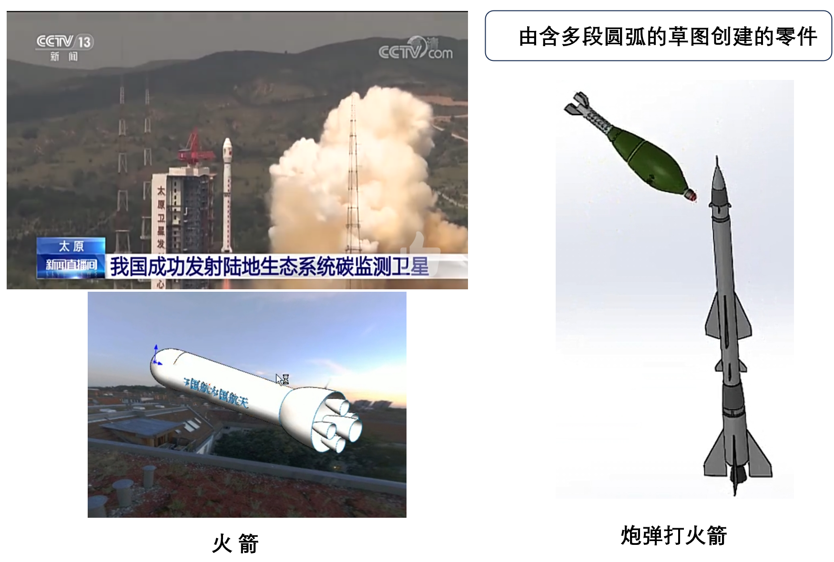

**图2. 思政案例导入**

（3）启发讲授

授课过程中，引导学生仔细观察下图所示草图实例，认真分析实例，对于上下对称的草图，先绘制上半部分草图，重点讲解多段圆弧之间具体绘制位置的确定，对于两端圆弧衔接部分需添加相切的几何关系，绘制过程中能添加几何关系的先添加几何关系，能标注尺寸的地方先标注，绘制完成上半部分，然后利用镜像草图编辑工具，得到完整的图3草图实例。

**图片包含 地图, 照片, 船, 桌子

AI 生成的内容可能不正确。**

**图3. 草图绘制实例**

结合草图绘制实例详细总结二维草图绘制的基本过程：选择草图绘制基准面→利用草图绘制工具绘制草图大致形状→添加几何关系→使用草图编辑工具对草图进行完善→尺寸标注→完成草图绘制。

（4）学生实操

经讲解后，引导学生自己动手实际操作，完成该含多段圆弧的草图绘制。在学生实操过程中，教师课堂走动，观察学生实操过程，并帮助学生解答绘制过程中出现的问题，尤其是多段圆弧之间具体绘制位置的确定，初步掌握学生对本课次基础知识点的掌握情况。

（5）拓展延伸

在学生掌握图3草图实例的基础上进行拓展延伸。结合本草图，引导学生思考利用旋转特征创建如下图4所示的实体模型，同时启发学生思考旋转的草图是完整的图3草图还是其中对称的一半？给学生演示旋转特征操作创建图11实体模型，类似于炮弹结构。

**图表, 图示

AI 生成的内容可能不正确。**

**图4. 草图经旋转特征操作所得模型**

（6）工程设计案例导入

结合拓展延伸部分得到的零件，引入企业类似的工程设计实例——曲面手柄。学生动手创建曲面手柄模型，后续围绕手柄模型进行模拟分析（运动仿真、应力应变、疲劳寿命等分析），开展项目化教学，提升学生综合创新设计能力。

（7）课堂总结

从本节课的思政目标、能力目标和知识目标三个维度进行总结。

【课后思学】线上发布课后作业+线下完成

（1）课后个人作业，独立完成与本课次对应的实验报告一，涵盖二维草图实例绘制的实验步骤及相应截图、最后的实验结果——成图作品、思考题。

（2）课后小组作业，结合课程思政案例库，完成国旗的绘制。

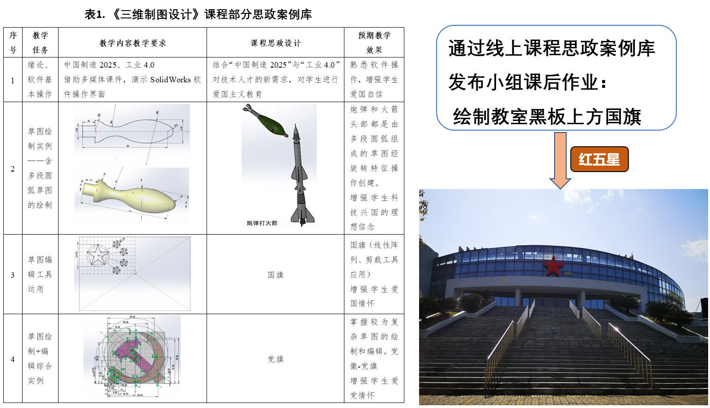

**图5. 课后项目化作业**

（3）课后项目化作业，结合本课次内容实现产教融合。

为拓宽学生基础知识的广度和深度，布置此项校企融合项目化作业。将由本草图经旋转特征操作的零件和工程设计实例——曲面手柄联系起来，由本次课堂教学案例延伸至工程设计实例建模，培养学生综合创新能力，将所学知识转化为技能的能力，实现产教融合。

图示

AI 生成的内容可能不正确。

**图6. 课后项目化作业**

4.创新点：

（1以 “双案例” 为指引重塑构建教学体系

根据企业方提供的实际工程项目，校企共建工程设计案例库。校方课程团队根据工程设计案例，提炼思政元素，构建课程思政案例库。通过“工程设计案例+课程思政案例”双案例导入，动态持续更新教学内容、设计项目化教学、创新教学方法与手段、建设实践教学与实训基地、建设与培训师资队伍、建立持续动态的教学反馈机制，将知识、能力与素质有机融合，突出知识高阶性和挑战性，提升学生素质能力的同时，培养学生的高阶思维和解决复杂工程问题的综合能力。

（2）以“项目化”为导向改革创新教学模式

围绕着企业提供的真实工程案例开展项目化教学。学生对基于工程设计案例创建的模型开展虚拟仿真优化设计过程，通过改变模型形状、大小、材质及应用环境，开展材料设计与分析项目化实践教学，将材料与设计有机结合，有效增强学生综合创新设计能力和职业素养。

（3）以“多元化”为途径建设优化课程资源

以行业需求为导向，紧跟行业前沿动态和发展趋势，以“多元化”为途径建设优化课程资源，形成满足差异性、高阶性需求的多元化课程资源库。结合课程实际，自编融媒体教材，内容由浅入深，解决学生学习系统化问题。录制教材视频录像文件和在线网络教学视频，解决学生课下训练问题。开发学科竞赛数据库，指导学生参加学科竞赛，提高学生创新意识，培养学生实际应用与创新设计相结合的能力。同时构建以虚助实的教学环境，将信息技术和实训设施深度融合，引导学生利用现代信息化技术和网络，提升学生的学习兴趣和学习效果，提升教学质量。

（4）以“多样化”为特点改革创新教学方法

线下课堂教学环节：前情回顾-双案例导入-启发讲授-拓展延伸-思考总结。案例导入，结合课堂实际，导入相应的思政元素，课程思政贯穿教学全过程。线下授课过程中，开展多样化特色的课程教学方法，采用启发引导式教学，激发学生学习兴趣；一题多解、精解，拓宽学生的思路和思考的空间，有利于巩固所学知识，为后续复杂零件的建模和学科竞赛奠定坚实的基础；通过讲练相结合，培养学生实际动手操作能力；反复实践练习，培养学生灵活运用，将所学知识转化为技能的能力。

（5）以“数字化”为依托开发建设教学资源

在《三维制图设计》课程教学过程中，以数字化赋能本科教育教学为特色，探索数字科技与课程知识深度融合方式，构建数字化教学资源，涵盖数字化教材——融媒体教材、数字化在线课程、数字化的学科竞赛库、数字化工程设计案例库和思政案例库等，提高教学资源的保障度，助力学生全方面互动式学习，提高教师信息化学习和教学能力，提升数字化赋能本科教育教学质量。

（二）教学评价及反思

1.学生学习效果和考试成绩明显改善。课程考核优秀率由20.6%提高至25.6%。

2.学生实践能力和创新思维能力显著提升。近年来参加学科竞赛累计获省级以上奖项101项，其中国家级一等奖3项。

3.学生创新设计能力和服务意识有效增强。学生在建模的同时能够对其进行优化设计和仿真分析，解决实际问题。校庆70周年，学生积极参与院徽综合设计，在提升学以致用能力的同时，有效增强学生服务意识和社会担当。

4.教学团队两次获国家级教学比赛三等奖、多次获校级各类教学比一等奖；先后获批省级教改课题7项、校级教改课题10多项。

5.《三维制图设计》荣获省级一流本科课程、省级教改课题示范课程；校级教学方法改革优秀案例、精品在线开放课程，课程思政示范课、课程思政优秀教学案例、设计与分析虚拟仿真实验项目课程、专创融合本科课程。

6.面向学生开放本课程数字化教学资源，向更多院校推广三维制图设计课程，同时发表相关论文，在同行间扩大影响力。课程教材承载团队教学精髓，本校应用成效斐然，获兄弟院校青睐，多所院校已将其用作课程教材。

教学反思：《三维制图设计》蕴含很多深刻的工程伦理思想，能够从思想观念、价值取向和行为方式等诸多方面对学生进行潜移默化的影响，后续教学中强化将专业学习和思想教育成果转化为推动学习、解决问题的强大动力，促进学生知识、能力、创新意识全面协调发展，为中国制造走向中国创造催生和助长大量优秀人才。